Městská policie -výběr z událostí
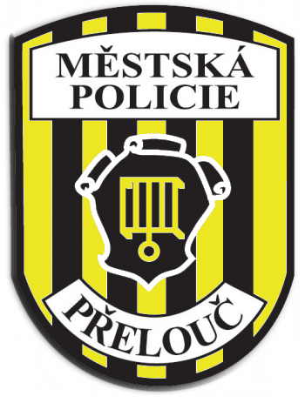
V odpoledních hodinách v ulici Pražská zastavila hlídka městské policie osobní automobil značky Škoda Octavia z důvodu překročení rychlosti. Při silniční kontrole strážníci zjistili, že muž má neplatné řidičského oprávnění. Navíc pojali podezření, že je řidič pod vlivem návykových látek. Na místo byla přivolána hlídka policie ČR. Řidič byl vyzván, aby se podrobil orientačnímu testu na přítomnost omamných a psychotropních látek. Testu se následně podrobil a jeho výsledek byl pozitivní. Z tohoto důvodu hlídka policie muže převezla na obvodní oddělení k dalším úkonům.

Dne 30. 1. 2019 v nočních hodinách vyjela hlídka MP Přelouč na oznámení muže, který ve svém bytě cítí plyn. Podle něj přichází zápach odpadovou stoupačkou od spodního bytu. Jelikož se nepodařilo dobouchat na majitele bytu, odkud se zápach šířil, přivolali strážníci na místo hasiče. Majitel byt nakonec otevřel, nejdříve se mu ale museli záchranáři ukázat pod oknem. Muž se totiž obával, že za dveřmi nejsou záchranáři ale zloději. Únik plynu se potvrdil. Hasiči uzavřeli přívod plynu a byt odvětrali. Vše tedy nakonec dopadlo dobře a to díky všímavému sousedu.
Jak se chovat v situaci kdy uniká plyn a plno dalších informací a rad najdete na těchto stránkách:
http://detektory.cahd.cz/

30. 1. v nočních hodinách zastavila hlídka MP Přelouč osobní automobil značky Ford, který na tažném laně táhl osobní automobil značky Volksvagen. Strážníci provedli kontrolu obou řidičů. U jednoho z nich bylo zjištěno, že nemá řidičské oprávnění. Na místo byla přivolána hlídka Policie ČR, která si událost převzala k dalšímu šetření.

2. 2. v nočních hodinách přišel do restaurace U Kynterů muž, který tvrdil, že byl napaden v nedalekém baru. Přivolaní strážníci provedli na místě šetření. Z výpovědi svědků vyplynulo, že tento podnapilý muž měl obtěžovat hosty baru a proto byl vyveden z prostoru provozovny. Následnou lustrací bylo zjištěno, že se jedná o osobu v celostátním pátrání. Proto byla na místo přivolána hlídka místního oddělení policie, která si muže odvezla na stanici k dalším úkonům.

Obsluha restaurace Cikánka se v sobotu 9. 2. dostala do konfliktu s hostem. Muž se začal chovat neurvale až agresivně, obsluhu slovně napadal a restauraci nechtěl opustit ani na výzvu přivolané hlídky. Strážníci proti němu museli použít donucovací prostředky a předvést ho ke zjištění totožnosti. Výtržník bude předvolán k dořešení celého incidentu. Pokutě se pravděpodobně nevyhne.

Ještě připomínám naše telefonní čísla:
tísňová linka 156 – ne z mobilních telefonů
tel. : 466 959 660
mobilní telefon : 736 641 952
e-mail : mp@mestoprelouc.cz - neoznamovat akutní záležitosti, které se musí řešit okamžitě

za městskou policii
Leoš Slavík, DiS., velitel MP Přelouč

